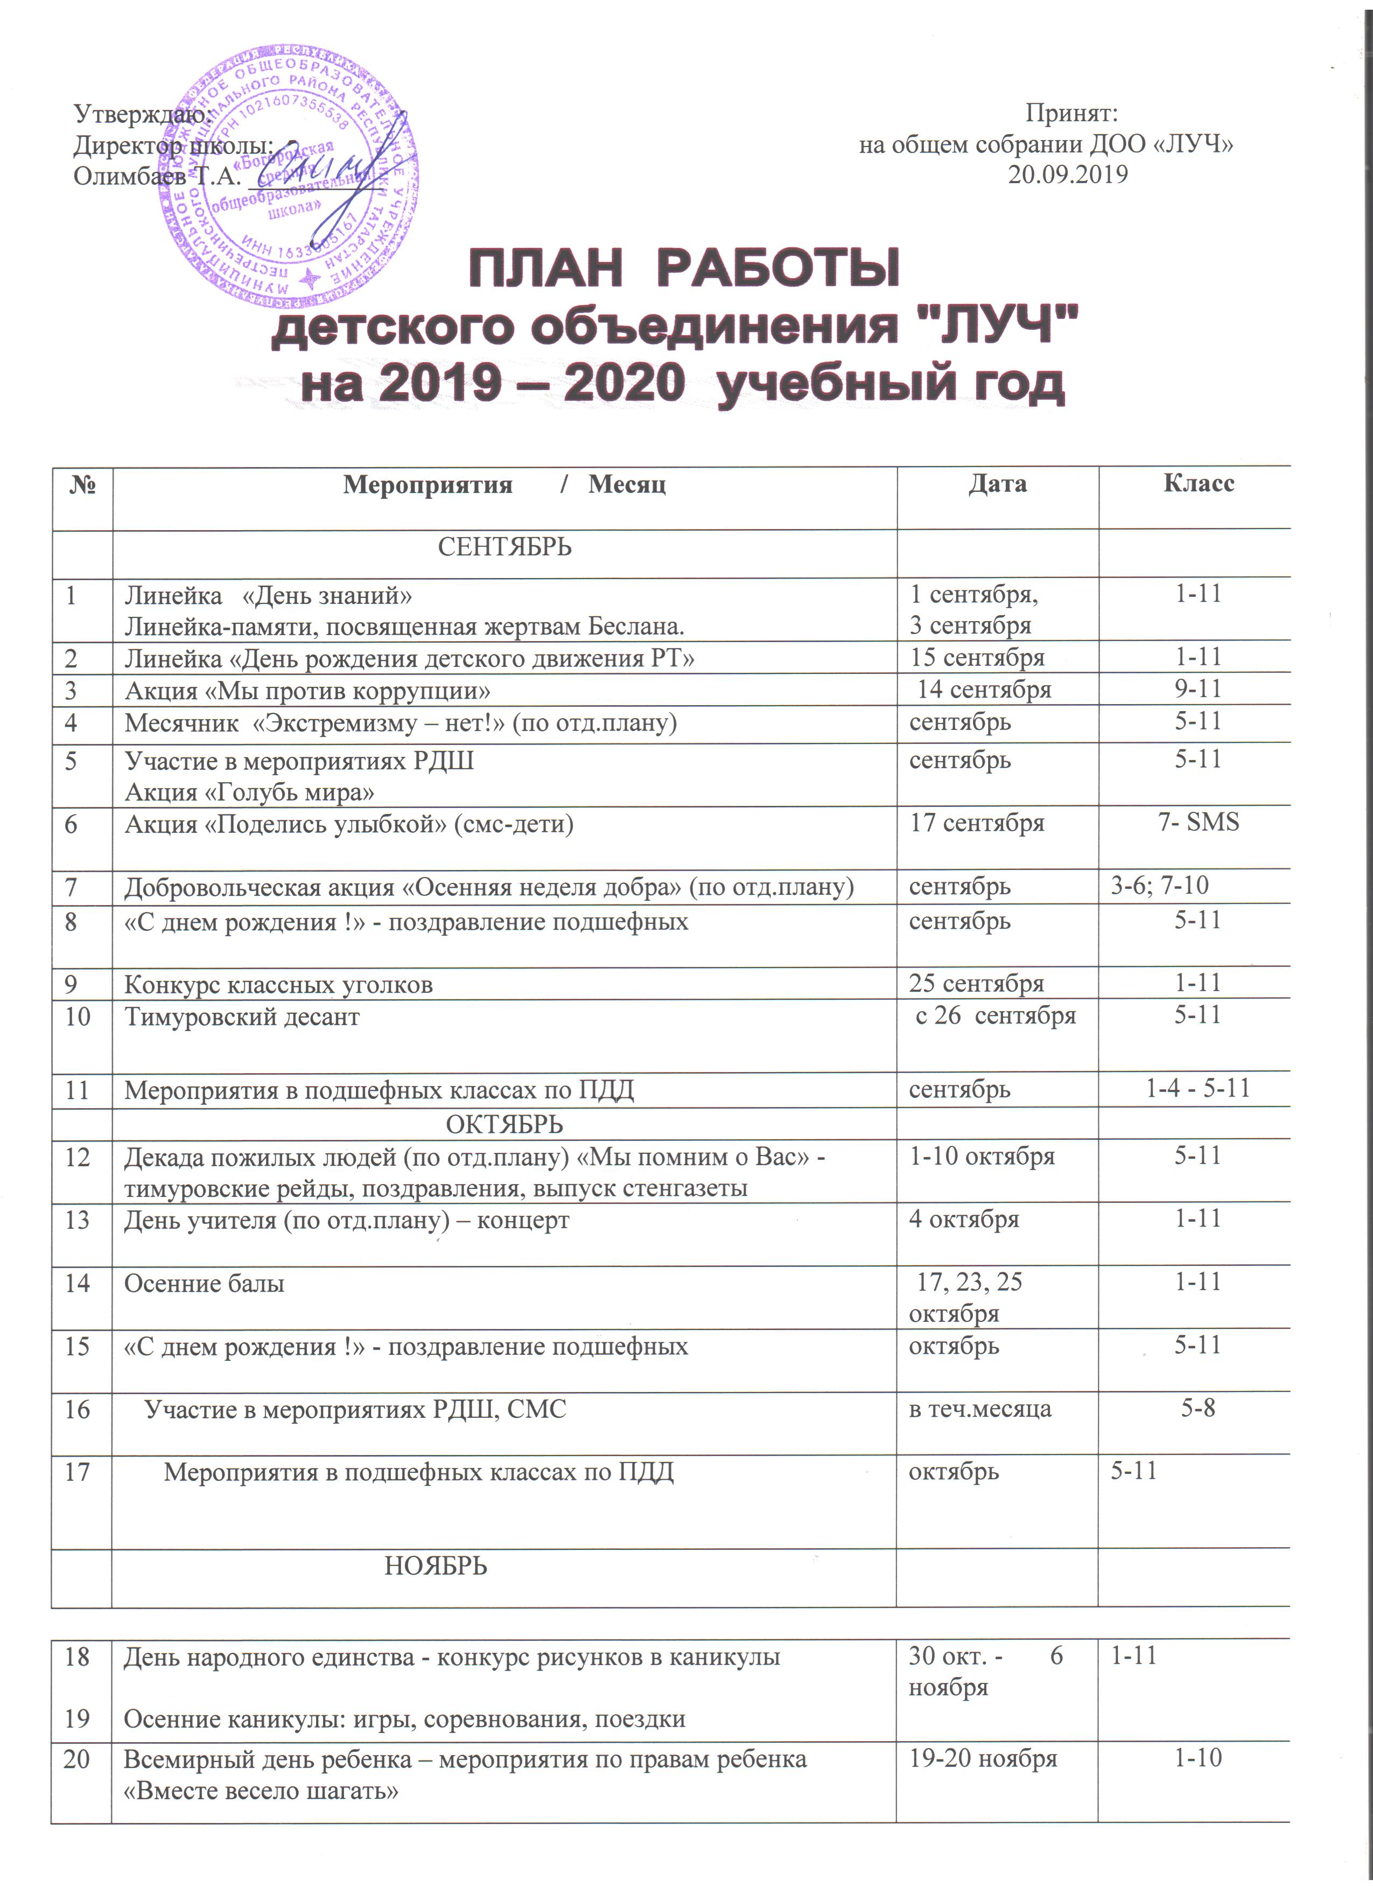
Утверждаю: Принят:
Директор школы: на общем собрании ДОО «ЛУЧ»
Олимбаев Т.А. __________ 20.09.2019

№ | Мероприятия / Месяц | Дата | Класс
 | СЕНТЯБРЬ
1 | Линейка «День знаний»  Линейка-памяти, посвященная жертвам Беслана. | 1 сентября,  3 сентября | 1-11
2 | Линейка «День рождения детского движения РТ» | 15 сентября | 1-11
3 | Акция «Мы против коррупции» | 14 сентября | 9-11
4 | Месячник «Экстремизму – нет!» (по отд.плану) | сентябрь | 5-11
5 | Участие в мероприятиях РДШ  Акция «Голубь мира» | сентябрь | 5-11
6 | Акция «Поделись улыбкой» (смс-дети) | 17 сентября | 7- SMS
7 | Добровольческая акция «Осенняя неделя добра» (по отд.плану) | сентябрь | 3-6; 7-10
8 | «С днем рождения !» - поздравление подшефных | сентябрь | 5-11
9 | Конкурс классных уголков | 25 сентября | 1-11
10 | Тимуровский десант | с 26 сентября | 5-11
11 | Мероприятия в подшефных классах по ПДД | сентябрь | 1-4 - 5-11
 | ОКТЯБРЬ
12 | Декада пожилых людей (по отд.плану) «Мы помним о Вас» - тимуровские рейды, поздравления, выпуск стенгазеты | 1-10 октября | 5-11
13 | День учителя (по отд.плану) – концерт | 4 октября | 1-11
14 | Осенние балы | 17, 23, 25 октября | 1-11
15 | «С днем рождения !» - поздравление подшефных | октябрь | 5-11
16 | Участие в мероприятиях РДШ, СМС | в теч.месяца | 5-8
17 | Мероприятия в подшефных классах по ПДД | октябрь | 5-11
 | НОЯБРЬ

18  19 | День народного единства - конкурс рисунков в каникулы  Осенние каникулы: игры, соревнования, поездки | 30 окт. - 6 ноября | 1-11
20 | Всемирный день ребенка – мероприятия по правам ребенка «Вместе весело шагать» | 19-20 ноября | 1-10
21 | Сборы следопытов и наследников «Будь здоров» | 15 -23 нояб. | 1-7
22 | Участие в районных и республиканских конкурсах | Ноябрь-декабрь | 1-11
23 | Участие в мероприятиях РДШ, СМС | ноябрь | 5-11
24 | Участие в конкурсе «Спорт глазами детей» | ноябрь | 9-11
25 | Конкурс плакатов для старшеклассников «Скажи нет вредным привычкам» | 19 ноября | 8-11
26 | День матери – конкурс рисунков, стихов,  конкурсная программа «Дочки – матери», концерт | 22 ноября | 1-4  5-7, 8-11
27 | «С днем рождения !» - поздравление подшефных | ноябрь | 6,10
 | ДЕКАБРЬ
28 | Весёлые старты | 5 декабря | 1-4
29 | Мероприятия к Дню героев России (по отдельному плану) | декабрь | 3-7
30 | Подготовка и участие в выставке «Творчество юных» | 1-20 декабря | 1-11
31 | Подготовка к новогодним праздникам, балы  Участие в районных мероприятиях | 15-29 декабря | 1-11
32 | «С днем рождения !» - поздравление подшефных | декабрь | 5,6,11
33 | Мероприятия, посвященные 90-летию Пестречинского района | В теч.месяца | 1-4 – 5-11
34 | Участие в мероприятиях РДШ, СМС | В теч.месяца | 5-11

 | ЯНВАРЬ
35 | Новогодние каникулы: спортивные и подвижные игры,  прогулки, поездки в г.Казань… | 27 дек -8 января | 1-11
36 | Сборы следопытов и наследников «С кого нам брать пример?». Приём в следопыты и наследники новых обучающихся | 20 и 23 января | 1-4 и 5-7
37 | Линейка – открытие месячника военно-патриотической работы | 23 января | 1-11
38 | «Богатырские потешки» - спортивно-развлекательная игра | январь | 1-4
 | ФЕВРАЛЬ – патриотический месячник
39 | Спортивно-развлекательная игра «Будущие солдаты» | Февраль | 5-7
40 | Школьная спартакиада «Сильные, смелые, ловкие» | Февраль | 5-11
41 | Звёздный час «Что мы знаем о Вов 1941-45 гг» | февраль | 5-7
42 | Линейка, посвящённая выводу советских войск из Афганистана | 15 февраля | 1-11
43 | Тимуровские рейды «Помоги живущим рядом» | в теч. месяца | 5-11
44 | «С днем рождения !» - поздравление подшефных
45 | «День Святого Валентина» - вечер отдыха для старшеклассников | 14 февраля | 8-11
46 | Участие в районной игре «Зарница – 2014» | февраль | 7-10
47 | Концертная и развлекательная программа  «С праздником, защитники» | февраль | 1-11
48 | Участие в районных и республиканских мероприятиях  Участие в мероприятиях РДШ | Январь-февраль | 1-11
49 | Мероприятия, посвященные патриотизму – презентации, викторины, посещение музея, познавательные игры | февраль | 1-11
 | МАРТ
50 | Конкурсные программы к 8 марта | 4,5,6 марта | 1-11
51 | Участие в районных и республиканских мероприятиях | в течен.  четверти | 1-11
52 | Тимуровские рейды | в течен.месяца | 5-11
53 | «С днем рождения !» - поздравление подшефных | март | 5,8
54 | «Здравствуйте пернатые» - познавательная игра,  Акция «Дом для друзей» | 20 марта | 1-4, 5-8
55 | Мероприятия, посвященные 100-летию ТАССР | в течен.месяца | 1-4 – 5-11
56 | Весенние каникулы: игры, соревнования, поездки, конкурсы | 23-31 марта | 1-11

 | АПРЕЛЬ
57 | Юморинка «Смейтесь на здоровье» | 10 апреля | 1-10
58 | Сборы следопытов и наследников «Экологическая мозаика», «По следам прошлого и настоящего» | 17,22 апреля | 1-7
59 | Тимуровские и трудовые рейды | в течен.  месяца | 1-11
60 | «С днем рождения !» - поздравление подшефных | апрель | 5-11
61 | Легкоатлетические соревнования «Самый быстрый» | 26 апреля | 5-9
62 | Мероприятия, посвященные 75-летию Победы (по отд.плану) | Апрель, май | 1-11
 | МАЙ
63 | «Портрет ветерана» выставка фото, рисунков и плакатов | 4 мая | 1-10
64 | Участие в районных и республиканских мероприятиях  Участие в мероприятиях РДШ | в течен.  четверти | 1-11
65 | Митинг, посвящённый 75-летию Победы: концерт, поздравления | 8-9 мая | 1-11
66 | Приём в следопыты и наследники | 8 мая | 2, 8,9
67 | Однодневные походы – подведение итогов года- День пионерии | 19 мая, 27, 28 | 1-7
68 | Последний звонок! | 25 мая | 1-11
69 | Заключительная линейка – вручение грамот и подарков | 30 мая | 1-10

